с. ЧУМАКОВО Куйбышевского р-на Новосибирской области |  | УЧРЕДИТЕЛЬ  Администрация  Чумаковского  сельсовета

Вестник № 562

26 ноября 2024

О ф и ц и а л ь н ы е д о к у м е н т ы

Ч у м а к о в с к о г о с е л ь с о в е т а
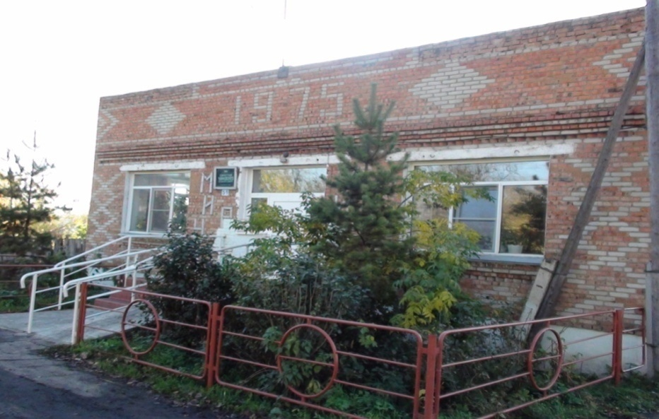

АДМИНИСТРАЦИЯ ЧУМАКОВСКОГО СЕЛЬСОВЕТА
КУЙБЫШЕВСКОГО РАЙОНА
НОВОСИБИРСКОЙ ОБЛАСТИ

ПОСТАНОВЛЕНИЕ

26.11.2024 г. № 118
с. Чумаково

О внесении изменений в постановление администрации Чумаковского сельсовета Куйбышевского района Новосибирской области от 26.08.2024 № 66 «О реорганизации муниципальное унитарного предприятия "Чумаковское" Чумаковского сельсовета Куйбышевского района Новосибирской области в форме преобразования в муниципальное бюджетное учреждение»

В соответствии с Гражданским кодексом Российской Федерации, Трудовым кодексом Российской Федерации, Федеральным законом от 06.10.2003 № 131-ФЗ «Об общих принципах организации местного самоуправления в Российской Федерации», Федеральным законом от 14.11.2002 № 161-ФЗ «О государственных и муниципальных и унитарных предприятиях», руководствуясь Положением о порядке управления и распоряжения муниципальным имуществом, находящимся в собственности Чумаковского сельсовета Куйбышевского района Новосибирской области, утвержденным решением Совета депутатов Чумаковского сельсовета Куйбышевского района Новосибирской области от 28.09.2022 №4, Уставом сельского поселения Чумаковского сельсовета Куйбышевского муниципального района Новосибирской области, в целях оптимизации деятельности муниципальных унитарных предприятий, рационального использования кадровых, материально–технических, организационно-методических ресурсов, направленных на повышение эффективности управления муниципальной собственностью, а также экономической стабилизации работы муниципальных унитарных предприятий, осуществляющих свою деятельность на территории Чумаковского сельсовета, Администрация Чумаковского сельсовета Куйбышевского района Новосибирской области
ПОСТАНОВЛЯЕТ:
- Внести изменение в постановление администрации Чумаковского сельсовета Куйбышевского района Новосибирской области от 26.08.2024 № 66 «О реорганизации муниципального унитарного предприятия "Чумаковское" Чумаковского сельсовета Куйбышевского района Новосибирской области в форме преобразования в муниципальное бюджетное учреждение», а именно:
1.1 Пункт 12 изложить в следующей редакции:
«Установить, что общий срок проведения реорганизационных мероприятий МУП «Чумаковское» не может превышать четыре месяца со дня принятия настоящего решения и рекомендуется к завершению до 02.12.2024 года»
2. Настоящее постановление подлежит обязательному опубликованию в периодическом печатном издании "Вестник" органов местного самоуправления Чумаковского сельсовета Куйбышевского района Новосибирской области и размещению на официальном сайте в сети «Интернет».
3. Контроль над исполнением настоящего постановления оставляю за собой.

Глава Чумаковского сельсовета
Куйбышевского района
Новосибирской области А.В.Банников

Председатель редакционного Совета | адрес издателя: | тираж
А.В. Банников | с. Чумаково, ул. Ленина, 59 | 50 экз.

